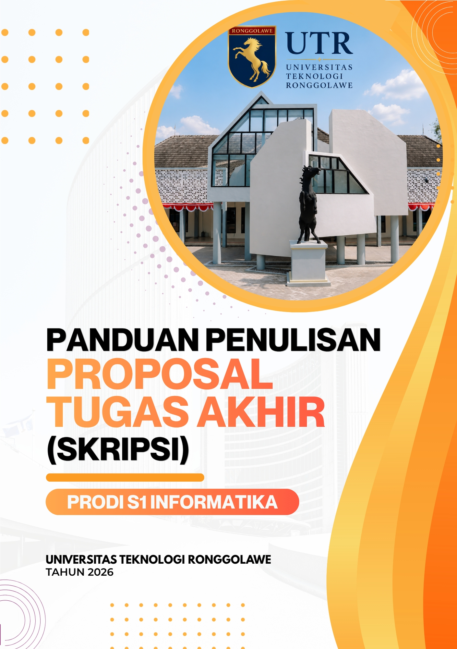
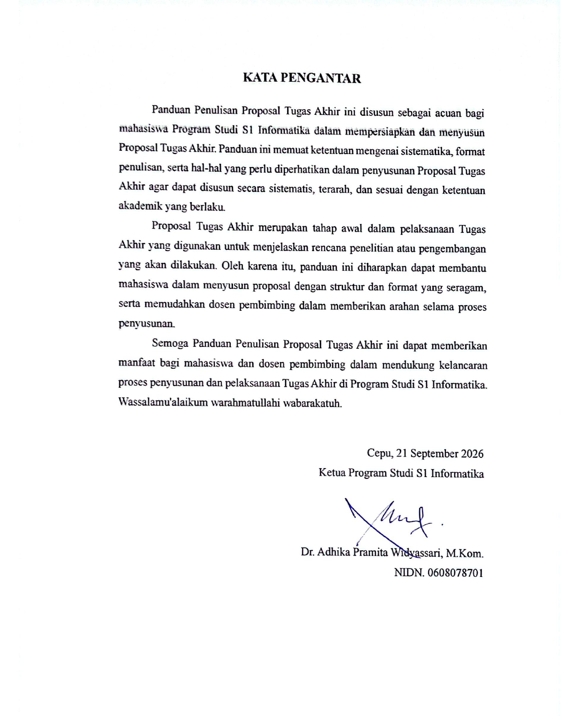
KATA PENGANTAR

Panduan Penulisan Proposal Tugas Akhir ini disusun sebagai acuan bagi mahasiswa Program Studi S1 Informatika dalam mempersiapkan dan menyusun Proposal Tugas Akhir. Panduan ini memuat ketentuan mengenai sistematika, format penulisan, serta hal-hal yang perlu diperhatikan dalam penyusunan Proposal Tugas Akhir agar dapat disusun secara sistematis, terarah, dan sesuai dengan ketentuan akademik yang berlaku.
Proposal Tugas Akhir merupakan tahap awal dalam pelaksanaan Tugas Akhir yang digunakan untuk menjelaskan rencana penelitian atau pengembangan yang akan dilakukan. Oleh karena itu, panduan ini diharapkan dapat membantu mahasiswa dalam menyusun proposal dengan struktur dan format yang seragam, serta memudahkan dosen pembimbing dalam memberikan arahan selama proses penyusunan.
Semoga Panduan Penulisan Proposal Tugas Akhir ini dapat memberikan manfaat bagi mahasiswa dan dosen pembimbing dalam mendukung kelancaran proses penyusunan dan pelaksanaan Tugas Akhir di Program Studi S1 Informatika. Wassalamu'alaikum warahmatullahi wabarakatuh.

Cepu, 21 September 2026
Ketua Program Studi S1 Informatika
Dr. Adhika Pramita Widyassari, M.Kom.
NIDN. 0608078701

PROPOSAL TUGAS AKHIR

JUDUL TUGAS AKHIR
(JUDUL DITULIS MAKSIMAL 20 KATA DENGAN HURUF KAPITAL,
TIMES NEW ROMAN 14 PT, TEBAL, DAN SPASI 1,5)


(UKURAN LOGO 7cm × 7cm)

Disusun Oleh :
NAMA MAHASISWA
NIM. 00000000
(TULIS DENGAN HURUF KAPITAL, TIMES NEW ROMAN 12 PT, TEBAL, DAN SPASI 1,5)

PROGRAM STUDI S1 INFORMATIKA
FAKULTAS TEKNIK
UNIVERSITAS TEKNOLOGI RONGGOLAWE
2026
(TULIS DENGAN HURUF KAPITAL, TIMES NEW ROMAN 14 PT, TEBAL, DAN SPASI 1,5)

LEMBAR PERSETUJUAN

TUGAS AKHIR
JUDUL TUGAS AKHIR
(TULIS DENGAN HURUF KAPITAL, TIMES NEW ROMAN 14 PT, TEBAL, DAN SPASI 1,5)

Diajukan untuk memenuhi salah satu syarat memperoleh gelar Sarjana
Komputer pada Program Studi S1Informatika
Universitas Teknologi Ronggolawe

Disusun Oleh :
NAMA MAHASISWA
NIM. 00000000
(TULIS DENGAN HURUF KAPITAL, TIMES NEW ROMAN 12 PT, DAN SPASI 1,5)

Mengetahui, |  | Menyetujui,
Ketua Jurusan Informatika |  | Dosen Pembimbing
Dr. Adhika Pramita Widyassari, S.Kom., M.Kom |  | Nama Dosen & Gelar
NIDN. 0608078701 |  | NIDN. 0000000000
(TULIS NAMA DENGAN TIMES NEW ROMAN 12 PT, TEBAL, GARIS BAWAH DAN SPASI 1,5)

KATA PENGANTAR

Paragraf Pembuka. Berisi pernyataan bahwa penulis telah menyusun Proposal Tugas Akhir beserta judul Proposal Tugas Akhir.

Paragraf Kedua.Menjelaskan tujuan penyusunan Proposal Tugas Akhir sebagai salah satu tahapan dalam penyusunan Tugas Akhir pada Program Studi dan Universitas serta berisi ucapan terima kasih kepada pihak-pihak yang telah memberikan dukungan dan membantu dalam proses penyusunan Proposal Tugas Akhir, seperti pimpinan universitas, ketua program studi/dosen wali, dosen pembimbing, pihak instansi atau objek penelitian, keluarga, rekan, dan pihak lain yang terkait. Nama dan jabatan ditulis secara lengkap beserta gelar akademiknya.
Contoh Penulisan Ucapan Terima Kasih :
- Allah SWT yang telah memberikan kesehatan, kelancaran, dan kemudahan dalam menyusun Proposal Tugas Akhir.
- Bapak/Ibu [Nama], selaku [Jabatan], yang telah memberikan dukungan dan arahan dalam proses penyusunan Proposal Tugas Akhir.

Penutup. Berisi pengakuan bahwa Proposal Tugas Akhir masih memiliki kekurangan, disertai harapan atas kritik dan saran yang membangun untuk penyempurnaan penelitian serta harapan agar proposal ini dapat memberikan manfaat bagi pembaca dan menjadi dasar dalam pelaksanaan penelitian.

(TULIS DENGAN TIMES NEW ROMAN 12 PT, SPASI 1,5, RATA KIRI-KANAN DAN SETIAP AWAL PARAGRAF MENGGUNAKAN INDENTASI BARIS PERTAMA SEBESAR 1,25 CM)

Cepu, 0 Bulan 2000
Penulis,
Nama Mahasiswa

INTISARI

Intisari merupakan ringkasan singkat yang menggambarkan keseluruhan isi proposal penelitian, sehingga pembaca dapat memahami gambaran penelitian yang akan dilakukan. Intisari ditulis dengan kalimat yang singkat, jelas, runtut, dan sistematis dalam 1 alinea (1 paragraf), dengan panjang 150–250 kata dan maksimal 1 halaman.
Isi Intisari disusun dengan urutan permasalahan dan dampaknya, tujuan penelitian, metode yang akan digunakan, teknik pengumpulan data, metode pengembangan atau penyelesaian masalah, teknologi atau alat yang akan digunakan, rencana hasil yang diharapkan, rencana pengujian, serta manfaat atau kontribusi yang diharapkan dari penelitian. Tidak perlu menjelaskan setiap bagian secara rinci, cukup menyampaikan informasi utama dari masing-masing bagian.
(TULIS DALAM BAHASA INGGRIS, ITALIC , TIMES NEW ROMAN 12 PT, SPASI 1,5, RATA KIRI-KANAN DAN INDENTASI BARIS PERTAMA SEBESAR 1,25 CM)

Kata Kunci: Topik Penelitiaan Satu, Dua, Tiga, Empat, Lima.

ABSTRACT

Abstract merupakan ringkasan dari keseluruhan proposal penelitian dalam bahasa Inggris dan merupakan terjemahan dari Intisari. Isi Abstract mengikuti susunan yang sama dengan Intisari, yaitu permasalahan dan dampaknya, tujuan penelitian, metode penelitian yang akan digunakan, teknik pengumpulan data, metode pengembangan atau penyelesaian masalah, teknologi atau alat yang akan digunakan, rencana hasil yang diharapkan, rencana pengujian, serta manfaat atau kontribusi yang diharapkan dari penelitian.
(TULIS DALAM BAHASA INGGRIS, ITALIC, TIMES NEW ROMAN 12 PT, SPASI 1,5, RATA KIRI-KANAN DAN INDENTASI BARIS PERTAMA SEBESAR 1,25 CM)

Keywords: Topik Penelitiaan Satu, Dua, Tiga, Empat, Lima.

DAFTAR ISI

PROPOSAL TUGAS AKHIR i
LEMBAR PERSETUJUAN ii
KATA PENGANTAR iii
INTISARI iv
ABSTRACT v
DAFTAR ISI vi
DAFTAR GAMBAR vii
DAFTAR TABEL viii
BAB I PENDAHULUAN 1
1.1 Latar Belakang 1
1.2 Rumusan Masalah 1
1.3 Tujuan Penelitian 2
1.4 Manfaat Penelitian 2
1.5 Batasan Masalah 2
BAB II TINJAUAN PUSTAKA 3
2.1 Kajian Pustaka 3
2.2 Dasar Teori 4
BAB III METODE PENELITIAN 6
3.1 Alur Penelitian 6
3.2 Desain Penelitian 6
3.3 Pengumpulan Data 6
3.4 Metode Penelitian atau Pengolahan Data 7
3.5 Perancangan dan Pengembangan 8
3.6 Rencana Implementasi 8
3.7 Rencana Pengujian dan Verifikasi 8
3.8 Jadwal Pelaksanaan/Penelitian 9
DAFTAR PUSTAKA
LAMPIRAN

(BUAT DENGAN TOOLS TABLE OF CONTENT)
(TULIS DENGAN TIMES NEW ROMAN 12 PT DAN SPASI 1,5, )

DAFTAR GAMBAR

Gambar 2.1 Bagan Tahapan Model 10
Gambar 3.2 Diagram Antamuka 15

(BUAT DENGAN TOOLS INSERT CAPTION)
(TULIS DENGAN TIMES NEW ROMAN 12 PT DAN SPASI 1,5, )

DAFTAR TABEL

Tabel 2.1 Tabel Tinjauan Pustaka 10
Tabel 3.2 Tabel Simbol bagan Alir 15

(BUAT DENGAN TOOLS INSERT CAPTION)
(TULIS DENGAN TIMES NEW ROMAN 12 PT DAN SPASI 1,5, )

BAB I
PENDAHULUAN

Latar Belakang
Latar Belakang berisi penjelasan mengenai alasan penelitian akan dilakukan serta alasan mengapa permasalahan yang diangkat dalam judul penting dan perlu diteliti. Uraian dimulai dari pembahasan yang bersifat umum mengenai topik penelitian, kemudian diarahkan secara bertahap kepada objek penelitian dan permasalahan yang lebih khusus. Objek penelitian perlu dijelaskan secara konkret sebagai gambaran kondisi yang menjadi dasar dilakukannya penelitian.
Selanjutnya, jelaskan permasalahan yang ditemukan pada objek penelitian berdasarkan hasil pengamatan, wawancara, data, maupun informasi yang diperoleh, termasuk dampak atau kendala yang ditimbulkan. Setelah itu, uraikan secara singkat alasan permasalahan tersebut perlu diselesaikan serta gambaran metode, pendekatan, atau solusi yang akan digunakan. Penjelasan mengenai teori, metode, maupun solusi tidak perlu terlalu rinci karena akan dibahas lebih lanjut pada BAB II dan BAB III.
Latar Belakang harus disusun secara runtut dari kondisi umum menuju permasalahan khusus hingga mengarah pada rencana penelitian yang akan dilakukan. Pada bagian akhir, jelaskan keterkaitan permasalahan dengan solusi yang dipilih dan tujuan yang ingin dicapai, kemudian dapat ditutup dengan kalimat yang mengantarkan pada judul Tugas Akhir. Latar Belakang ditulis minimal 4 paragraf.
(TULIS DENGAN TIMES NEW ROMAN 12 PT, RATA KIRI-KANAN DAN SPASI 1,5)

Rumusan Masalah
Rumusan Masalah berisi pernyataan atau pertanyaan mengenai permasalahan yang akan diteliti dan lingkup permasalahannya berdasarkan uraian pada Latar Belakang yang ditulis secara singkat, jelas, tegas, dan spesifik. Rumusan masalah dapat terdiri dari satu atau beberapa poin, sesuai dengan permasalahan yang akan diselesaikan dalam penelitian.
Rumusan masalah dapat ditulis dalam bentuk kalimat tanya, seperti bagaimana, berapa, seberapa efektif, atau bentuk pertanyaan lain yang sesuai dengan penelitian.
(TULIS DENGAN TIMES NEW ROMAN 12 PT, RATA KIRI-KANAN DAN SPASI 1,5)

Tujuan Penelitian
Tujuan Penelitian berisi hal yang ingin dicapai sebagai upaya untuk menyelesaikan permasalahan yang telah dirumuskan. Tujuan dapat berupa menghasilkan, mengetahui, memahami, menganalisis, menghitung, atau memvalidasi sesuatu yang berkaitan dengan topik penelitian. Setiap tujuan harus jelas, dapat diukur pencapaiannya, dan selaras dengan Rumusan Masalah, metode, analisis, serta rencana pelaksanaan penelitian. Tujuan yang ditetapkan harus dapat dijawab dalam Kesimpulan serta tercermin dalam Intisari dan Abstract setelah penelitian selesai dilaksanakan.
Tujuan penelitian dapat terdiri dari satu atau beberapa poin, sesuai dengan jumlah dan ruang lingkup permasalahan yang akan diteliti.
((TULIS DENGAN TIMES NEW ROMAN 12 PT, RATA KIRI-KANAN DAN SPASI 1,5)

Manfaat Penelitian
Manfaat Penelitian berisi uraian mengenai manfaat yang diharapkan dari penelitian yang akan dilakukan, baik dari sisi teoritis maupun praktis. Manfaat lebih diarahkan pada hasil yang diharapkan dapat digunakan atau dirasakan oleh objek penelitian, pengguna, organisasi, maupun pihak lain yang berkaitan dengan penelitian, bukan pada manfaat bagi peneliti. Manfaat dapat dituliskan dalam satu atau beberapa poin sesuai dengan hasil yang diharapkan dan sasaran penelitian.
(TULIS DENGAN TIMES NEW ROMAN 12 PT, RATA KIRI-KANAN DAN SPASI 1,5)

Batasan Masalah
Batasan Masalah berisi ruang lingkup penelitian dan hal-hal yang sengaja dibatasi atau tidak dibahas agar penelitian tetap terarah. Batasan dapat mencakup objek atau lokasi penelitian, data yang digunakan, metode, variabel yang diteliti, serta kedalaman pembahasan. Hal-hal yang tidak berpengaruh secara signifikan terhadap hasil penelitian dapat berada di luar ruang lingkup penelitian. Batasan Masalah ditulis secara jelas dan spesifik dalam satu atau beberapa poin sesuai dengan ruang lingkup penelitian yang akan dilaksanakan.
(TULIS DENGAN TIMES NEW ROMAN 12 PT, RATA KIRI-KANAN DAN SPASI 1,5)

BAB II
TINJAUAN PUSTAKA

Kajian Pustaka
Kajian pustaka memuat uraian mengenai hasil penelitian atau pemikiran sebelumnya yang berkaitan dengan penelitian yang akan dilakukan. Pembahasan disusun dari hal yang bersifat umum menuju khusus (general to specific) dan digunakan sebagai dasar untuk memahami permasalahan serta menentukan posisi penelitian. Sumber yang digunakan dapat berupa jurnal, artikel ilmiah, prosiding, skripsi, tesis, paten, maupun HaKI yang relevan. Setiap sumber yang dikutip wajib dicantumkan sitasinya dan dimasukkan ke dalam daftar pustaka. Kajian pustaka menggunakan minimal 5 judul penelitian yang relavan dan diutamakan berasal dari 5 tahun terakhir sebelum tahun penelitian.
Uraian penelitian terdahulu perlu menunjukkan keterkaitannya dengan penelitian yang akan dilakukan, seperti persamaan, perbedaan, metode, objek, maupun hasil penelitian. Keaslian penelitian disajikan dalam bentuk tabel untuk memperjelas perbedaan antara penelitian terdahulu dan penelitian yang dilakukan. Penulisan sitasi harus menggunakan gaya APA Style secara konsisten dan dapat dibantu dengan aplikasi pengelola referensi seperti Mendeley atau Zotero.

Tabel 2.1 Tinjauan Pustaka
(TULIS PENOMORAN DENGAN ANGKA PERTAMA MENUNJUKKAN NOMOR BAB, SEDANGKAN ANGKA KEDUA MENUNJUKKAN URUTAN TABEL,
GAMBAR, ATAU RUMUS PADA BAB TERSEBUT)
Penulis | Masalah Penelitian | Metode | Teknologi | Kesimpulan

Nama kolom dan jumlah baris pada tabel dapat disesuaikan dengan kebutuhan dan karakteristik penelitian masing-masing.
Setelah tabel tinjauan pustaka, berikan uraian singkat mengenai research gap (celah penelitian) yang ditemukan berdasarkan penelitian-penelitian terdahulu. Uraian tersebut dapat mencakup perbedaan atau keterbatasan penelitian sebelumnya, baik dari aspek masalah, metode, objek, teknologi, maupun hasil penelitian. Selanjutnya, jelaskan secara singkat posisi dan kontribusi penelitian yang akan dilakukan dalam melengkapi atau mengembangkan penelitian terdahulu.
(TULIS DENGAN TIMES NEW ROMAN 12 PT, RATA KIRI-KANAN DAN SPASI 1,5)

Dasar Teori
Dasar teori memuat teori, konsep, metode, maupun pengetahuan dasar yang berkaitan langsung dengan penelitian. Teori yang digunakan harus relevan dengan permasalahan, objek, metode, variabel, atau teknologi yang dibahas dan disusun secara sistematis sebagai landasan dalam menganalisis masalah serta mendukung pelaksanaan penelitian. Dasar teori bukan merupakan kumpulan teori yang tidak berkaitan dengan penelitian, tetapi hanya memuat teori yang benar-benar diperlukan untuk mendukung pembahasan.
Dasar teori dapat disajikan dalam bentuk uraian, model matematis, persamaan, gambar, diagram, maupun tabel sesuai kebutuhan penelitian. Setiap gambar dan tabel harus diberi nomor serta judul yang jelas, kemudian dijelaskan atau dirujuk dalam pembahasan.

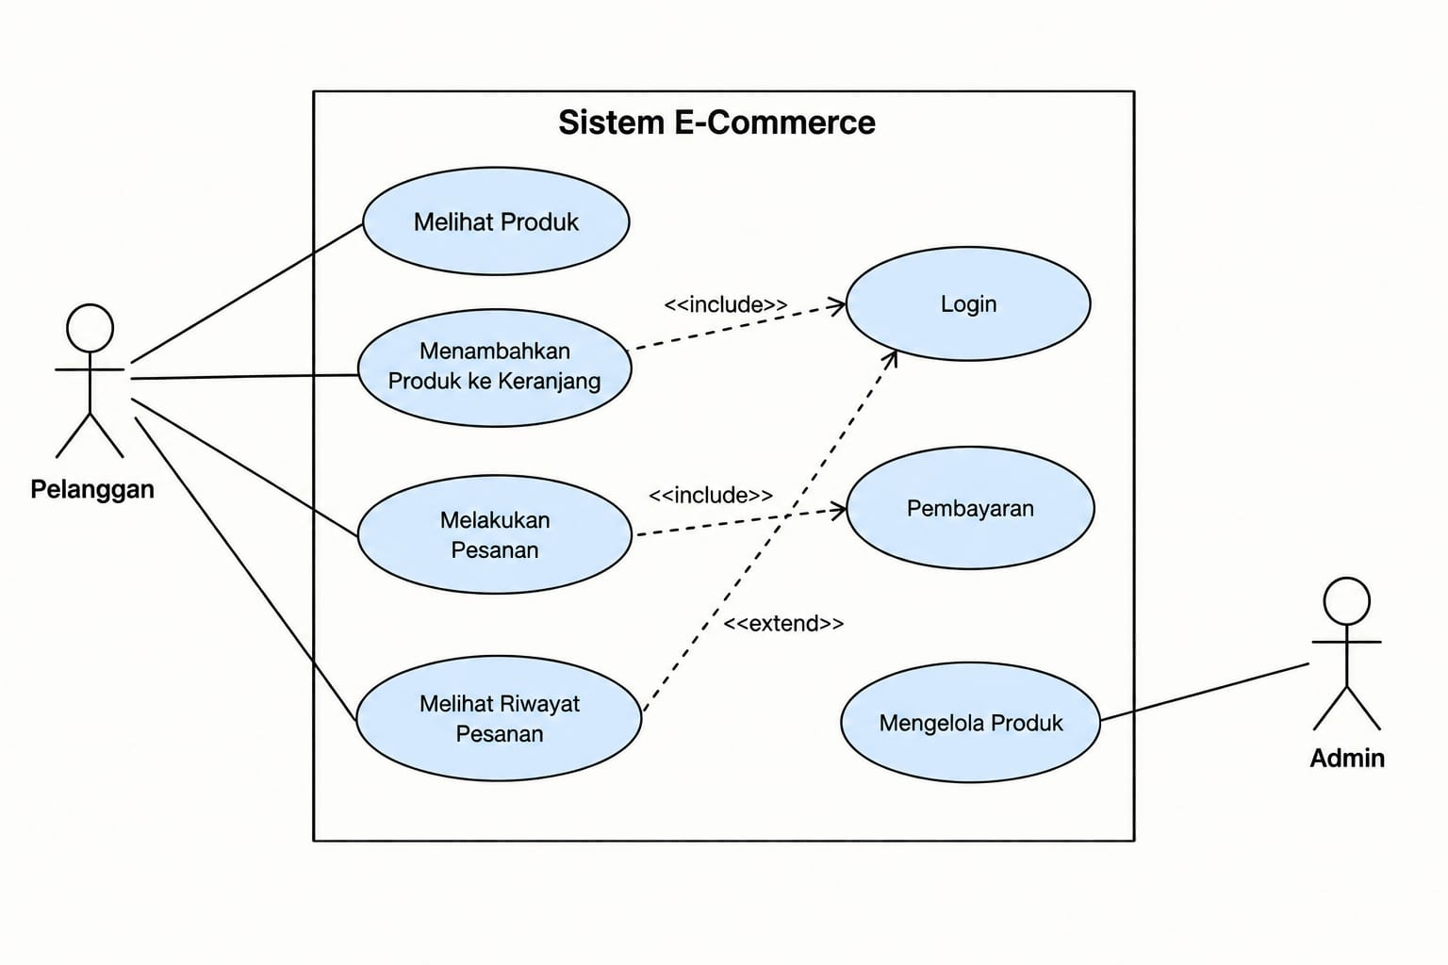
Gambar 2.1 Contoh Gambar/Diagram

Jika penelitian menggunakan pemodelan seperti Use Case Diagram, Activity Diagram, Class Diagram, atau diagram lainnya, simbol-simbol yang digunakan dapat dijelaskan dalam bentuk tabel.

Tabel 2.2 Simbol Use Case
No | Notasi | Keterangan | Simbol

Rumus yang berkaitan dengan penelitian dapat ditulis menggunakan fitur Equation pada aplikasi pengolah kata dan diberi nomor sesuai urutan kemunculannya.
a² + b² = c² (2.1)
Keterangan setiap simbol atau variabel pada rumus dijelaskan setelahnya dengan lebih rinci agar memudahkan pembaca memahami rumus tersebut.
(TULIS DENGAN TIMES NEW ROMAN 12 PT, RATA KIRI-KANAN DAN SPASI 1,5)

BAB III
METODE PENELITIAN

Alur Penelitian
Alur penelitian berisi tahapan dan urutan kegiatan yang akan dilakukan dalam penelitian, mulai dari identifikasi permasalahan hingga diharapkan diperoleh hasil penelitian. Tahapan disusun secara sistematis sesuai dengan karakteristik dan metode penelitian yang akan digunakan. Alur penelitian dapat disajikan dalam bentuk diagram alir (flowchart), pipeline, atau bentuk visualisasi lain yang sesuai. Setiap tahapan yang ditampilkan perlu dijelaskan secara singkat mengenai proses yang dilakukan.
(TULIS DENGAN TIMES NEW ROMAN 12 PT, RATA KIRI-KANAN DAN SPASI 1,5)

Desain Penelitian
Desain penelitian menjelaskan rancangan dan pendekatan yang akan digunakan untuk menyelesaikan permasalahan penelitian. Bagian ini disesuaikan dengan jenis penelitian yang dilakukan dan dapat memuat objek penelitian, bahan atau data, alat atau instrumen, metode pengumpulan data, metode pengolahan atau analisis data, metode perhitungan, serta metode pengembangan sistem apabila penelitian menghasilkan suatu sistem. Tidak semua bagian harus digunakan. Isi subbab disesuaikan dengan kebutuhan dan karakteristik penelitian.
(TULIS DENGAN TIMES NEW ROMAN 12 PT, RATA KIRI-KANAN DAN SPASI 1,5)

Pengumpulan Data
Pengumpulan data menjelaskan metode yang akan digunakan untuk memperoleh data penelitian. Metode dapat dipilih sesuai dengan kebutuhan penelitian, seperti studi literatur, observasi, wawancara, dokumentasi, kuesioner, pengambilan dataset, atau metode lain yang relevan. Setiap metode yang digunakan perlu dijelaskan proses pelaksanaannya serta data yang diperoleh.
(TULIS DENGAN TIMES NEW ROMAN 12 PT, RATA KIRI-KANAN DAN SPASI 1,5)
Contoh :
- Studi Literatur
Dilakukan dengan mempelajari jurnal, buku, artikel ilmiah, penelitian
terdahulu, dan sumber relevan lainnya sebagai dasar penelitian.
- Observasi
Dilakukan dengan mengamati secara langsung objek, proses, atau kondisi
yang berkaitan dengan penelitian.
- Wawancara
Dilakukan melalui tanya jawab dengan informan atau pihak yang
berkaitan dengan objek penelitian untuk memperoleh informasi yang
dibutuhkan.
- Dokumentasi
Dilakukan dengan mengumpulkan dokumen, arsip, foto, data, atau bahan
pendukung lainnya.
Contoh :
Tabel 3.1 Rencana Observasi
No | Aspek yang Diamati | Keterangan

Contoh :
Tabel 3.2 Rencana Wawancara
No | Informan | Informasi yang Dibutuhkan

Metode Penelitian atau Pengolahan Data
Bagian ini menjelaskan metode utama yang akan digunakan untuk menyelesaikan permasalahan penelitian, termasuk tahapan penerapan metode, proses pengolahan data, perhitungan, pemodelan, atau analisis yang akan dilakukan.
Metode disesuaikan dengan jenis penelitian. Penelitian dapat menggunakan metode seperti prediksi, klasifikasi, clustering, data mining, machine learning, pengambilan keputusan, pengembangan perangkat lunak, atau metode lain yang sesuai.
Jika penelitian menggunakan perhitungan matematis, rumus yang digunakan dapat ditampilkan dan dijelaskan setiap variabelnya.
Contoh :
a² + b² = c² (3.1)
Keterangan :
a = …
b = …
c = …

Jika metode memiliki beberapa tahapan, tahapan tersebut dapat disajikan dalam bentuk tabel atau diagram.
(TULIS DENGAN TIMES NEW ROMAN 12 PT, RATA KIRI-KANAN DAN SPASI 1,5)

Perancangan dan Pengembangan
Bagian ini digunakan apabila penelitian menghasilkan atau mengembangkan suatu sistem, aplikasi, model, atau produk. Perancangan dapat meliputi rancangan proses, arsitektur, basis data, antarmuka, model, atau komponen lain sesuai kebutuhan penelitian.
Untuk penelitian pengembangan perangkat lunak, metode yang digunakan dapat berupa Waterfall, Prototype, Agile, atau metode pengembangan lainnya.
Pemodelan sistem dapat menggunakan Use Case Diagram, Activity Diagram, Sequence Diagram, Class Diagram, ERD, atau pemodelan lain yang sesuai. Subbab ini tidak wajib digunakan untuk penelitian yang tidak melakukan pengembangan sistem atau produk.
(TULIS DENGAN TIMES NEW ROMAN 12 PT, RATA KIRI-KANAN DAN SPASI 1,5)

Rencana Implementasi
Implementasi menjelaskan rencana penerapan hasil rancangan, metode, atau model yang akan dibuat dalam penelitian. Isi bagian ini disesuaikan dengan jenis penelitian. Pada penelitian pengembangan sistem, implementasi dapat menjelaskan proses pembangunan sistem dan teknologi yang akan digunakan. Pada penelitian prediksi atau klasifikasi, bagian ini dapat menjelaskan penerapan model atau algoritma pada data penelitian.
(TULIS DENGAN TIMES NEW ROMAN 12 PT, RATA KIRI-KANAN DAN SPASI 1,5)

Rencana Pengujian dan Verifikasi
Pengujian dan verifikasi menjelaskan rencana proses untuk mengetahui kinerja, ketepatan, kesesuaian, atau keberhasilan metode, model, sistem, maupun hasil penelitian. Metode pengujian dipilih sesuai dengan karakteristik penelitian.
Untuk pengembangan sistem, pengujian dapat menggunakan Black Box Testing, White Box Testing, User Acceptance Testing (UAT), atau metode lain yang sesuai. Untuk penelitian prediksi, klasifikasi, atau machine learning, pengujian dapat menggunakan akurasi, precision, recall, F1-score, MAE, MSE, RMSE, atau ukuran evaluasi lain sesuai metode yang digunakan.
(TULIS DENGAN TIMES NEW ROMAN 12 PT, RATA KIRI-KANAN DAN SPASI 1,5)
Contoh :
Tabel 3.3 Skenario Pengujian
No | Pengujian | Tujuan Kriteria Keberhasilan

Jadwal Pelaksanaan/Penelitian
Berikut merupakan rancangan jadwal kegiatan penelitian yang akan dilaksanakn hingga penyusunan laporan akhir. Jadwal dapat disesuaikan dengan tahapan dan kegiatan penelitian yang dilakukan.

Tabel 3.4 Rencana Jadwal Kegiatan Pelaksanaan Tugas Akhir
NO | TAHAPAN KEGIATAN | JADWAL KERJA SELAMA 4 BULAN DALAM MINGGU
NO | TAHAPAN KEGIATAN | I |  |  |  | II |  |  |  | III |  |  |  | IV
NO | TAHAPAN KEGIATAN | 1 | 2 | 3 | 4 | 1 | 2 | 3 | 4 | 1 | 2 | 3 | 4 | 1 | 2 | 3 | 4
1 | Persiapan Awal
2 | Penulisan Proposal
3 | Pengajuan Proposal
4 | Seminar
5 | Pengumpulan Data
6 | Penelitian
7 | Penulisan Laporan & Analisis
8 | Pengumpulan Laporan Hasil Penelitian
9 | Revisi Laporan Hasil Penelitian
10 | Seminar Hasil Penelitian

(TULIS DENGAN TIMES NEW ROMAN 12 PT, RATA KIRI-KANAN DAN SPASI 1,5)

DAFTAR PUSTAKA

Daftar pustaka memuat seluruh sumber yang dikutip atau dirujuk dalam penulisan proposal tugas akhir. Penulisan referensi menggunakan APA Style dengan menyesuaikan format yang ditetapkan. Setiap sumber yang tercantum dalam daftar pustaka harus digunakan sebagai sitasi dalam naskah, dan setiap sumber yang digunakan sebagai sitasi harus tercantum dalam daftar pustaka.

Daftar Pustaka disusun dengan ketentuan berikut :
- Daftar pustaka disusun berdasarkan urutan alfabetis nama penulis pertama.
- Nama penulis ditulis dengan nama belakang, kemudian inisial nama depan.
- Tahun publikasi ditulis setelah nama penulis dalam tanda kurung.
- Judul sumber ditulis sesuai dengan judul pada sumber aslinya dan menggunakan kapitalisasi seperti pada sumber tersebut.
- Nama jurnal ditulis setelah judul artikel.
- Volume dan issue ditulis dalam format volume(issue) apabila sumber mencantumkan issue. Jika tidak terdapat issue, volume ditulis langsung tanpa tanda kurung.
- Nomor halaman ditulis setelah volume dan issue. Jika jurnal menggunakan nomor artikel, nomor artikel ditulis sebagai pengganti nomor halaman.
- DOI ditulis dalam bentuk URL lengkap https://doi.org/....
- DOI harus benar-benar tersedia dan sesuai dengan sumber yang digunakan, bukan dibuat atau diperkirakan.
- Penyusunan sitasi dan daftar pustaka dapat dibantu menggunakan Mendeley atau Zotero. Hasil yang dibuat secara otomatis tetap harus diperiksa kembali agar sesuai dengan format yang ditetapkan.

Contoh Penulisan Referensi :
- Buku dengan satu penulis

Johanning, V. (2022). IT Strategy. Springer Fachmedien Wiesbaden. https://doi.org/10.1007/978-3-658-38772-3

Sitasi dalam teks | : | (Johanning, 2022)
 | : | Johanning (2022) menjelaskan bahwa ...

- Buku dengan dua penulis

Vaisman, A., & Zimányi, E. (2022). Data Warehouse Systems. Springer Berlin Heidelberg. https://doi.org/10.1007/978-3-662-65167-4

Sitasi dalam teks | : | (Vaisman & Zimányi, 2022)
 | : | Vaisman dan Zimányi (2022) menjelaskan bahwa ...

- Buku dengan tiga penulis

Ding, W., Lin, X., & Zarro, M. (2017). Information Architecture. Springer International Publishing. https://doi.org/10.1007/978-3-031-02308-8

Sitasi dalam teks | : | (Ding et al., 2022)
 | : | Ding et al. (2022) menjelaskan bahwa ...

- Buku dengan editor

Davis, F. D., Riedl, R., vom Brocke, J., Léger, P.-M., Randolph, A. B., & Müller-Putz, G. R. (Eds.). (2022). Information Systems and Neuroscience (Vol. 58). Springer International Publishing. https://doi.org/10.1007/978-3-031-13064-9

Sitasi dalam teks | : | (Davis et al., 2022)
 | : | Davis et al. (2022) menjelaskan bahwa ...

- Buku berbahasa selain bahasa Indonesia atau bahasa Inggris

Wenski, G. (2022). Das kleine Handbuch kognitiver Irrtümer. Springer Berlin Heidelberg. https://doi.org/10.1007/978-3-662-64776-9

Sitasi dalam teks | : | (Wenski, 2022)
 | : | Wenski (2022) menjelaskan bahwa ...

- Buku terjemahan

Liu, B. (2022). Liangzhu Jade Artifacts. Springer Nature Singapore. https://doi.org/10.1007/978-981-19-0292-5

Sitasi dalam teks | : | (Liu, 2022)
 | : | Liu (2022) menjelaskan bahwa ...

- Bab dalam buku

Marín, V. I., & Castañeda, L. (2022). Developing Digital Literacy for Teaching and Learning. In Handbook of Open, Distance and Digital Education (pp. 1–20). Springer Nature Singapore. https://doi.org/10.1007/978-981-19-0351-9_64-1

Sitasi dalam teks | : | (Marín & Castañeda, 2022)
 | : | Marín dan Castañeda (2022) menjelaskan bahwa ...

- Buku hasil konferensi atau prosiding

Rocha, A., Adeli, H., Dzemyda, G., & Moreira, F. (Eds.). (2022). Information Systems and Technologies (Vol. 468). Springer International Publishing. https://doi.org/10.1007/978-3-031-04826-5

Sitasi dalam teks | : | (Rocha et al., 2022)
 | : | Rocha et al. (2022) menjelaskan bahwa ...

- Buku hasil konferensi dengan editor

Rocha, Á., Ferrás, C., & Ibarra, W. (Eds.). (2023). Information Technology and Systems (Vol. 691). Springer International Publishing. https://doi.org/10.1007/978-3-031-33258-6

Sitasi dalam teks | : | (Rocha et al., 2023)
 | : | Rocha et al. (2023) menjelaskan bahwa ...

- Artikel jurnal dengan satu penulis dan tanpa issue

Jeyaraj, A. (2022). A meta-regression of task-technology fit in information systems research. International Journal of Information Management, 65, 102493. https://doi.org/10.1016/j.ijinfomgt.2022.102493

Sitasi dalam teks | : | (Jeyaraj, 2022)
 | : | Jeyaraj (2022) menjelaskan bahwa ...

- Artikel jurnal dengan dua penulis

Veit, D. J., & Thatcher, J. B. (2023). Digitalization as a problem or solution? Charting the path for research on sustainable information systems. Journal of Business Economics, 93(6–7), 1231–1253. https://doi.org/10.1007/s11573-023-01143-x

Sitasi dalam teks | : | (Veit & Thatcher, 2023)
 | : | Veit dan Thatcher (2023) menjelaskan bahwa ...

- Artikel jurnal dengan tiga penulis

Mayer, A.-S., Baygi, R. M., & Buwalda, R. (2025). Generation AI: Job Crafting by Entry-Level Professionals in the Age of Generative AI. Business & Information Systems Engineering, 67(5), 595–613. https://doi.org/10.1007/s12599-025-00959-x

Sitasi dalam teks | : | (Mayer et al., 2025)
 | : | Mayer et al. (2025) menjelaskan bahwa ...

- Artikel jurnal dengan lebih dari tiga penulis

Sunyaev, A., Dehling, T., Strahringer, S., da Xu, L., Heinig, M., Perscheid, M., Alt, R., & Rossi, M. (2023). The Future of Enterprise Information Systems. Business & Information Systems Engineering, 65(6), 731–751. https://doi.org/10.1007/s12599-023-00839-2

Sitasi dalam teks | : | (Sunyaev et al., 2023)
 | : | DSunyaev et al. (2023) menjelaskan bahwa ...

- Artikel jurnal yang menggunakan nomor artikel

Von Scherenberg, F., Hellmeier, M., & Otto, B. (2024). Data Sovereignty in Information Systems. Electronic Markets, 34(1), 15. https://doi.org/10.1007/s12525-024-00693-4

Sitasi dalam teks | : | (Von Scherenberg et al., 2024)
 | : | Von Scherenberg et al. (2024) menjelaskan bahwa ...

LAMPIRAN

Lampiran berisi dokumen atau bahan pendukung yang menjadi bukti pelaksanaan dan hasil penelitian. Lampiran dapat berupa instrumen pengumpulan data, hasil observasi, hasil wawancara, kuesioner dan hasil pengisian, dataset, hasil perhitungan, dokumentasi penelitian, hasil pengujian, source code atau bagian kode program yang diperlukan, surat izin penelitian, dan dokumen pendukung lain yang relevan. Isi lampiran disesuaikan dengan kebutuhan dan karakteristik penelitian.

